МІНІСТЕРСТВО ОСВІТИ І НАУКИ УКРАЇНИ НАЦІОНАЛЬНИЙ УНІВЕРСИТЕТ “ЛЬВІВСЬКА ПОЛІТЕХНІКА”
ІНСТИТУТ КОМП'ЮТЕРНИХ НАУК ТА ІНФОРМАЦІЙНИХ ТЕХНОЛОГІЙ

Кафедра ІСМ


Звіт

до лабораторної роботи №4

З дисципліни “Спеціалізовані мови програмування”

Виконав:
ст. гр. ІТ-31
Гвоздик Святослав-Валентин

Прийняв:
Щербак С.С.

Львів — 2023

Тема роботи: Розробка ASCII ART генератора для візуалізації 2D-фігур.
Мета роботи: Створення Генератора ASCII-арту без використання зовнішніх бібліотек.
План роботи
Завдання 1: Введення користувача
Створіть програму Python, яка отримує введення користувача щодо слова або фрази, яку вони хочуть перетворити в ASCII-арт.

Завдання 2: Набір символів
Визначте набір символів (наприклад, '@', '#', '*', тощо), які будуть використовуватися для створення ASCII-арту. Ці символи будуть відображати різні відтінки.

Завдання 3: Розміри Art-у
Запитайте у користувача розміри (ширина і висота) ASCII-арту, який вони хочуть створити. Переконайтеся, що розміри в межах керованого діапазону

Завдання 4: Функція генерації Art-у
Напишіть функцію, яка генерує ASCII-арт на основі введення користувача, набору символів та розмірів. Використовуйте введення користувача, щоб визначити, які символи використовувати для кожної позиції в Art-у.

Завдання 5: Вирівнювання тексту
Реалізуйте опції вирівнювання тексту (ліво, центр, право), щоб користувачі могли вибирати, як їх ASCII-арт розміщується на екрані.

Завдання 6: Відображення мистецтва
Відобразіть створений ASCII-арт на екрані за допомогою стандартних функцій друку Python.

Завдання 7: Збереження у файл
Додайте можливість зберігати створений ASCII-арт у текстовий файл, щоб користувачі могли легко завантажувати та обмінюватися своїми творіннями.

Завдання 8: Варіанти кольорів
Дозвольте користувачам вибирати опції кольорів (чорно-білий, відтінки сірого) для свого ASCII-арту.

Завдання 9: Функція попереднього перегляду
Реалізуйте функцію попереднього перегляду, яка показує користувачам попередній перегляд їх ASCII-арту перед остаточним збереженням

Завдання 10: Інтерфейс, зрозумілий для користувача
Створіть інтерфейс для користувача у командному рядку, щоб зробити програму легкою та інтуїтивно зрозумілою для використання.

Хід роботи
Реалізований код:

import random

# Завдання 1: Введення користувача
input_text = input("Введіть слово або фразу для ASCII-арту: " )

# Завдання 2: Набір символів
characters = "@#*%+=-:. "

# Завдання 3: Розміри Art-у
width = int(input("Введіть ширину ASCII-арту: "))
height = int(input("Введіть висоту ASCII-арту: "))

# Завдання 5: Вирівнювання тексту
alignment = input("Виберіть вирівнювання (ліво, центр, право): ").lower()
if alignment not in ['ліво', 'центр', 'право']:
alignment = 'ліво'

# Завдання 4: Функція генерації Art-у
def generate_ascii_art(input_text, characters, width, height, alignment):
lines = []
for _ in range(height):
line = ""
for _ in range(width):
line += random.choice(characters)
lines.append(line)

if alignment == 'центр':
centered_lines = [line.center(width) for line in lines]
return centered_lines
elif alignment == 'право':
right_aligned_lines = [line.rjust(width) for line in lines]
return right_aligned_lines
else:
return lines

# Завдання 6: Відображення мистецтва
art = generate_ascii_art(input_text, characters, width, height, alignment)
for line in art:
print(line)

# Завдання 7: Збереження у файл
save_option = input("Бажаєте зберегти ASCII-арт у файл? (так/ні): ").lower()
if save_option == 'так':
filename = input("Введіть ім'я файлу: ")
with open(filename, 'w') as file:
for line in art:
file.write(line + '\n')

# Завдання 9: Функція попереднього перегляду
def preview_ascii_art(art):
print("Попередній перегляд ASCII-арту:")
for line in art:
print(line)

# Виклик функції попереднього перегляду
preview_option = input("Бажаєте побачити попередній перегляд ASCII-арту? (так/ні): ").lower()
if preview_option == 'так':
preview_ascii_art(art)

# Завдання 8: Варіанти кольорів (чорно-білий, відтінки сірого)
color_option = input("Виберіть опцію кольорів (чорно-білий/відтінки сірого): ").lower()
if color_option == 'відтінки сірого':
grayscale_characters = "@%#*+=-:. "
grayscale_art = generate_ascii_art(input_text, grayscale_characters, width, height, alignment)
for line in grayscale_art:
print(line)
Результат виконання программи:

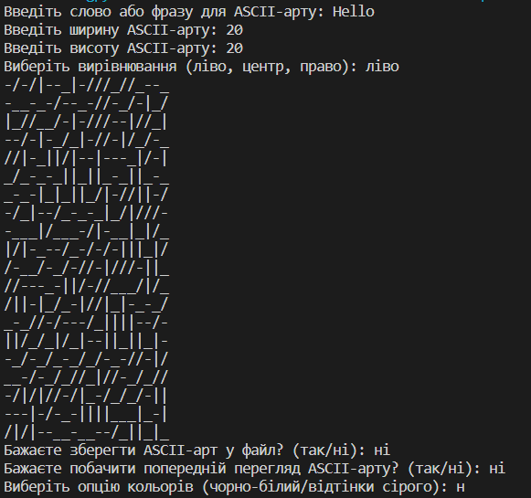

Висновки: Виконуючи ці завдання, я створив Генератор ASCII-арту без використання зовнішніх бібліотек.

